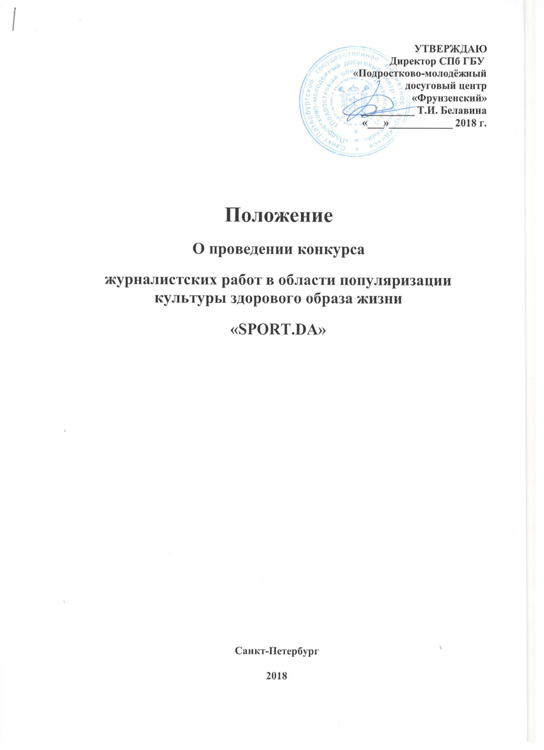
1. Общие положения
1.1. Настоящее положение о конкурсе журналистских работ в области популяризации культуры здорового образа жизни «SPORT.DA» (далее – Положение, Конкурс, СМИ) определяет организационно-технологическую модель проведения Конкурса, требования к участникам конкурса, представлению конкурсных материалов, перечень номинаций, критерии и порядок оценки конкурсных работ, порядок определения победителей.
1.2. Организаторами Конкурса являются Санкт-Петербургское государственное бюджетное учреждение «Подростково-молодежный досуговый центр «Фрунзенский», Подростково-молодежный клуб «Молодежный медиа-холдинг «Четверка».
1.3. Настоящее Положение вступает в силу с 01 апреля 2018 года.
2. Цель и задачи Конкурса
2.1. Целью Конкурса является:
- выявление и поддержка журналистов и средств массовой информации, внесших значительный вклад в пропаганду физической культуры, спорта и здорового образа жизни среди широких слоев населения;
- продвижение ценностей физической культуры и спорта, идей олимпизма в медиапространстве;
- привлечение внимания средств массовой информации к вопросам развития физической культуры и спорта в Российской Федерации.
2.2. Задачами Конкурса являются:
- популяризация журналистики как вида досуговой и развивающей деятельности среди учащихся школ и студентов среднего и высшего профессионального образования;
- формирование активной жизненной позиции по освещению проблем молодежи, молодежного образа жизни в средствах массовой информации;
- активизация информационного обмена между школами и другими образовательными учреждениями;
- профессиональная ориентация и подготовка будущих журналистов, фотокорреспондентов, верстальщиков, художников, социологов и специалистов по связям с общественностью.
3. Участники Конкурса и сроки проведения
3.1. Участниками Конкурса могут стать:
- Индивидуальные авторы;
- Коллективы и редакции детских и молодежных СМИ;
- Коллективы юнкоровских клубов и объединений;
- Объединения учащихся образовательных учреждений;
- Представители СМИ клубов, кружков, других учреждений дополнительного образования;
Возраст участников: от 14 до 30 лет.
3.2. Конкурса проводится в 2 этапа:
1 этап – сбор и экспертная оценка конкурсных работ. Проводится в заочной форме. Конкурсные заявки принимаются с 01 по 30 апреля 2018 (включительно);
2 этап – награждение победителей Конкурса. Проводится в очной форме. О церемонии награждения победителей будет объявлено дополнительно.
3.3. Рабочим языком проведения Конкурса является русский язык.
4. Правила участия в Конкурсе
4.1. Участник имеет право подавать не более 1 конкурсной заявки в каждой номинации. Общее число заявок, поданных одним участником, не может превышать число номинаций Конкурса.
4.2. Заявки и работы принимаются до 30 апреля 2018 года (включительно). Работы и заявки участники отправляют на почту: konkursmmh4@gmail.com, с пометкой «SPORT.DA».
4.2. Участники обязаны указывать достоверную и актуальную информацию при регистрации и подаче конкурсной заявки (ФИО, электронный адрес, контактные телефоны, название материала и проч.).
4.3. Конкурсные работы принимаются только в электронном виде, следуя требованиям Положения.
4.4. К участию в Конкурсе допускаются материалы на русском языке, опубликованные/размещенные в СМИ и в Интернете в период с 01 января 2017 года.
4.5. К рассмотрению в Конкурсе не допускаются научно-методические статьи, разъяснительные комментарии к нормативно-правовым актам, научные авторские исследования, методические разработки, а также издания, ориентированные на публикацию вышеперечисленных материалов.
5. Перечень номинаций Конкурса
1) Лучшая детская (школьная) газета/журнал
2) Лучший материал периодической печати (принимаются материалы, выполненные в любых жанрах) в двух возрастных категориях – от 14 до 18, и от 19 до 30 лет.
3) Лучший интернет-проект в двух возрастных категориях – от 14 до 18, и от 19 до 30 лет.
4) Лучшая студенческая газета/журнал
6. Порядок представления конкурсных материалов в номинациях
6.1. Участники Конкурса предоставляют:
- заявку (Приложение 1, Приложение 2);
- три последовательных номера газеты/журнала за указанный период в формате PDF для Номинации «Лучшая детская (школьная) газета/журнал» и «Лучшая студенческая газета/журнал»;
- текст материала или записи в блоге в формате PDF (текстовый, распознанный), RTF или DOC, опубликованный в печатных или интернет СМИ, блогах с указанием даты публикаций и названия СМИ или блога (в том числе гиперссылки на блог) для Номинации «Лучший материал периодической печати»;
- скриншот начальной страницы, гиперссылка на блог, интернет-проект, концепцию проекта (название, цель и задачи, реализация, статистика посещаемости, авторский состав) для Номинации «Лучший интернет-проект».
7. Требования к конкурсным материалам
7.1. Текстовые публикации (газеты, журналы, интернет-издания и блоги) должны соответствовать следующим параметрам:
- формат – PDF (текстовый, распознаваемый), RTF или DOC;
- файлы в формате DOC (DOCX) должны быть выполнены в текстовом редакторе Microsoft Word 97-2017, шрифт Times New Roman, кегль 14, межстрочный интервал – 1,5, размеры полей: правое – 10 мм, верхнее и нижнее – 20 мм, левое – 30 мм.
7.2. Заявки на участие в Конкурсе принимаются только вместе с конкурсными работами.

8. Порядок и критерии оценки конкурсных работ, определения победителей
8.1. В рамках Конкурса оцениваются только материалы, посвященные теме популяризации культуры здорового образа жизни.
8.2. Члены экспертного совета (жюри) оценивают поданные участниками конкурсные заявки на основании следующих критериев (максимальное значение по каждому критерию – 10 баллов):
Критерии оценки конкурсных заявок журналистов
– актуальность материалов;
– достоверность и информационная насыщенность;
– соответствие содержания материала потребностям целевых аудиторий;
– глубина раскрытия темы;
– выразительность материала;
– качество и соответствие современным требованиям к журналистским материалам.
8.3. Итоговой оценкой материала становится сумма значений, соответствующих каждому критерию.
8.4. Победу в номинации одерживает конкурсная работа, набравшая большее число баллов по итогам суммы всех критериев.
8.5. Апелляция результатов конкурса не предусмотрена.
8.6. В Конкурсе определяется по одному победителю в каждой номинации.
8.7. В случае равенства конкурсных баллов допускается определение двух победителей в номинации.
8.8. Для приглашения победителей Конкурса Организаторы осуществляют рассылку пригласительных писем посредством электронной почты на электронные адреса участников, указанных при регистрации на Конкурс.
8.9. Победители Конкурса получают именные дипломы и призы.
8.10. Участник, победивший в нескольких номинациях Конкурса, получает именные дипломы по каждой номинации и один приз.
9. Авторские права (использование конкурсных работ)
9.1. Авторские права на работы, участвующие в Конкурсе, принадлежат их авторам. Во всех случаях, связанных с нарушением авторского права при размещении какой-либо работы на Конкурсе, ответственность на себя принимает лицо, выставившее эту работу на Конкурс. В случае доказанного плагиата работа снимается с Конкурса.
9.2. Организаторы не несут ответственности за нарушение авторских прав участниками Конкурса и третьими лицами.
9.3. Участие в Конкурсе означает согласие автора на использование его работы организаторами Конкурса с соблюдением авторских прав при публикации отрывков из конкурсных работ в средствах массовой информации, книгах и других печатных изданиях без выплаты авторского вознаграждения и без дополнительного разрешения автора.
9.4. Участники Конкурса дают свое согласие на обработку своих персональных данных и согласие на передачу авторских прав.

10. Организаторы конкурса, контактная информация
10.1. Организаторы конкурса - Санкт-Петербургское государственное бюджетное учреждение «Подростково-молодежный досуговый центр «Фрунзенский», ПМК «Молодежный медиа-холдинг «Четверка».
10.2. По всем организационным вопросам обращаться по тел. +7 (812) 366-97-47 или по почте konkursmmh4@gmail.com

Приложение 1

РЕГИСТРАЦИОННАЯ ЗАЯВКА
на участие в конкурсе журналистских работ в области популяризации культуры здорового образа жизни «SPORT.DA»
ИНДИВИДУАЛЬНАЯ ЗАЯВКА

Фамилия, имя, отчество (полностью) ___________________________

Дата рождения (число, месяц, год) ___________________________

Контактный телефон___________________________

Адрес электронной почты ___________________________

Номинация___________________________

Название работы___________________________

№, название и дата выхода издания, в котором был опубликован материал___________________________

Наименование студии, учреждения (если есть) __________________________

Руководитель студии, учреждения (если есть) ___________________________

Район города___________________________

Высылать ли Вам на почту сертификат об участии? ___________________________

Приложение 2

РЕГИСТРАЦИОННАЯ ЗАЯВКА
на участие в конкурсе журналистских работ в области популяризации культуры здорового образа жизни «SPORT.DA»
КОЛЛЕКТИВНАЯ ЗАЯВКА

ФИО главного редактора___________________________

ФИО участников проекта, возраст___________________________

Контактный телефон___________________________

Адрес электронной почты ___________________________

Номинация___________________________

Название издания (дополнительно указать какие номера представлены) ___________________________

Наименование студии, учреждения (если есть) __________________________

Район города___________________________

Высылать ли Вам на почту сертификат об участии? ___________________________

